Zpráva školy 2025/2026
  - Výběr článků z webu | 1. 9. 2025 - 31. 8. 2026

Výstava exponátů ze soutěže Správná hračka na festivalu v Kamenici nad Lipou
Na podzim roku 2024 se zúčastnili studenti oboru Design hraček soutěže Správná hračka, v níž excelovala naše bývalá studentka Eva Jahnová, když její soutěžní práci přisoudila porota první místo.
Všechny soutěžní exponáty byly vystaveny v rámci 19. ročníku festivalu hračky z přírodního dřeva Hračkobraní, který proběhl 9. 7. - 13. 7. 2025 v Kamenici nad Lipou. K vidění zde byly hračky studentů Emmy Flaume, Lucie Noskové, Adély Baronové, Natálie Jurglové, Matyáše Carbola i oceněná hračka Evy Jahnové.
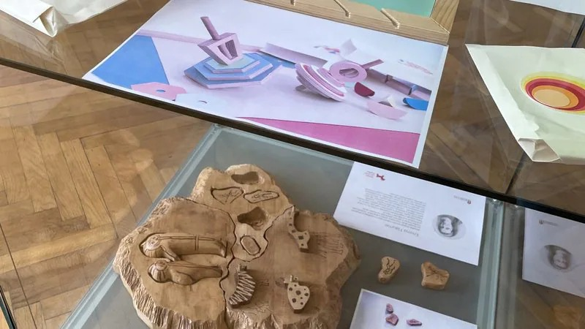
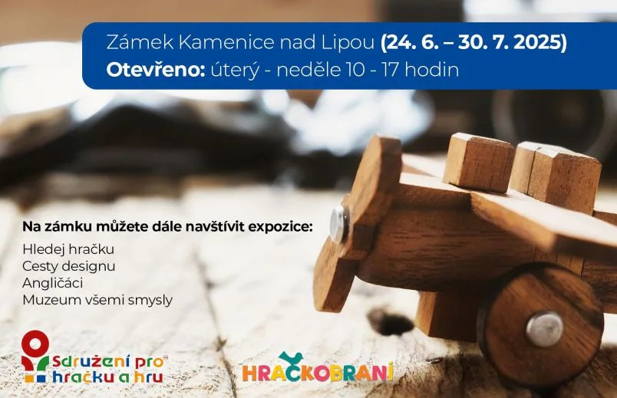 | 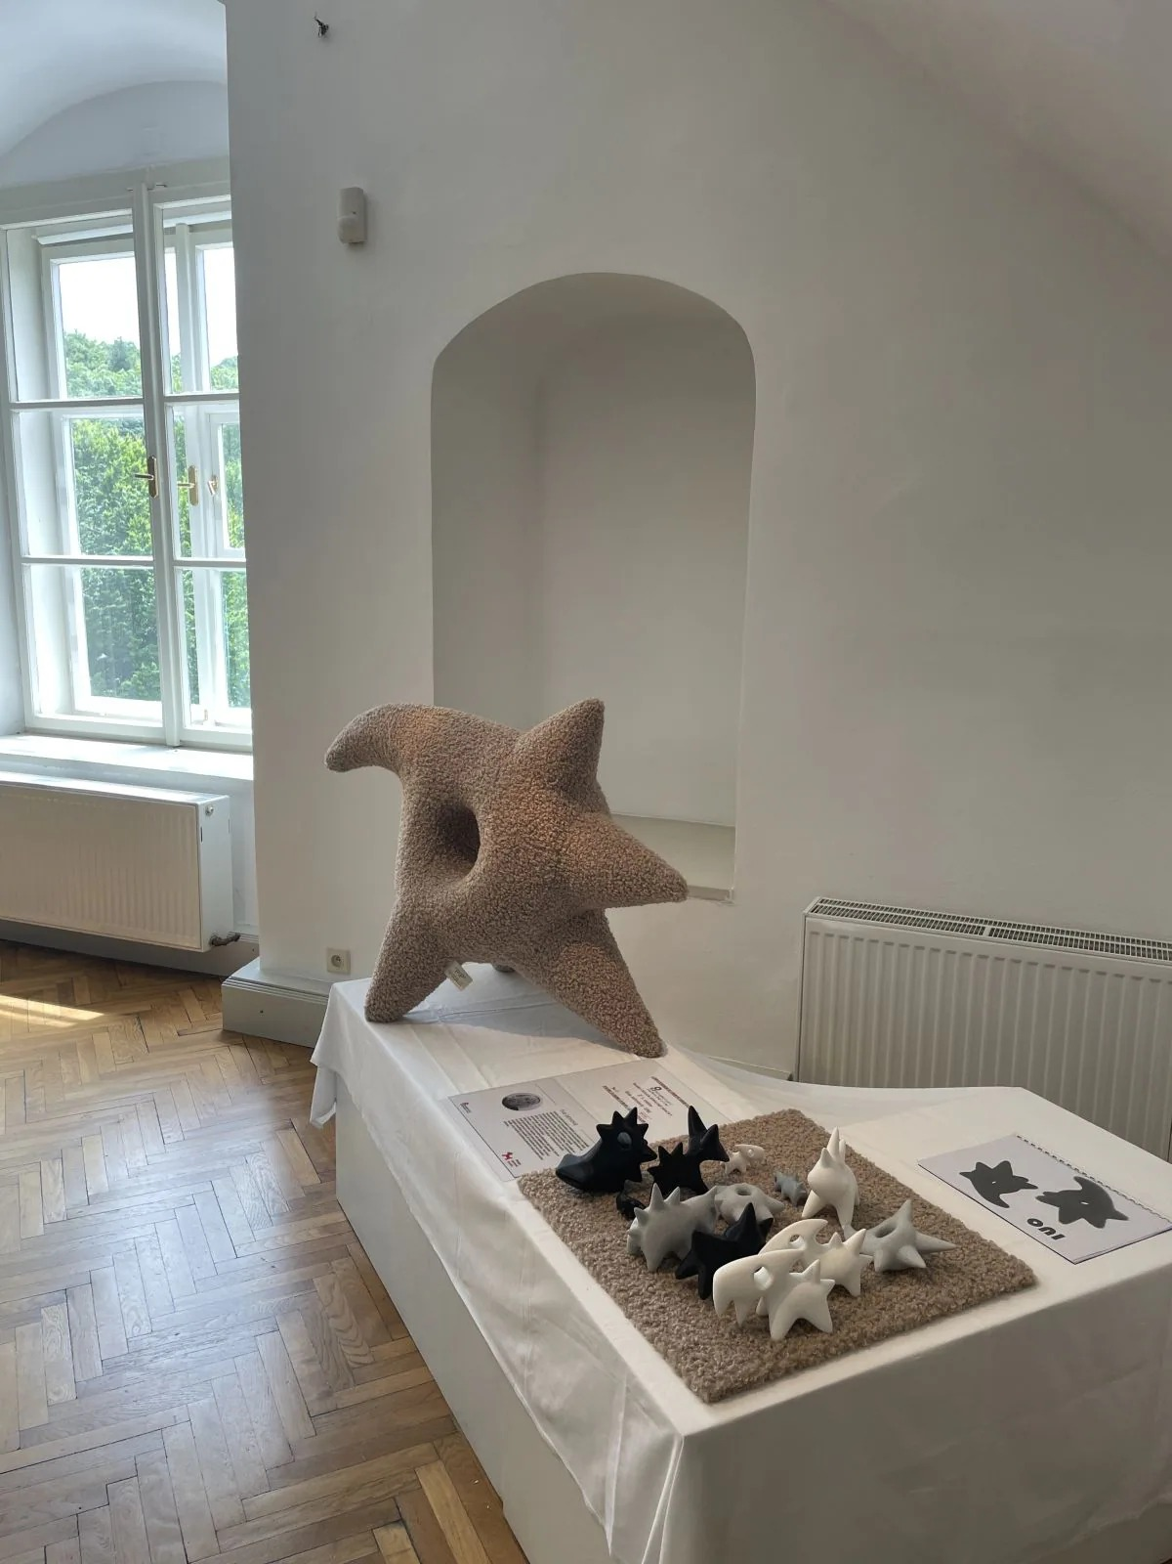
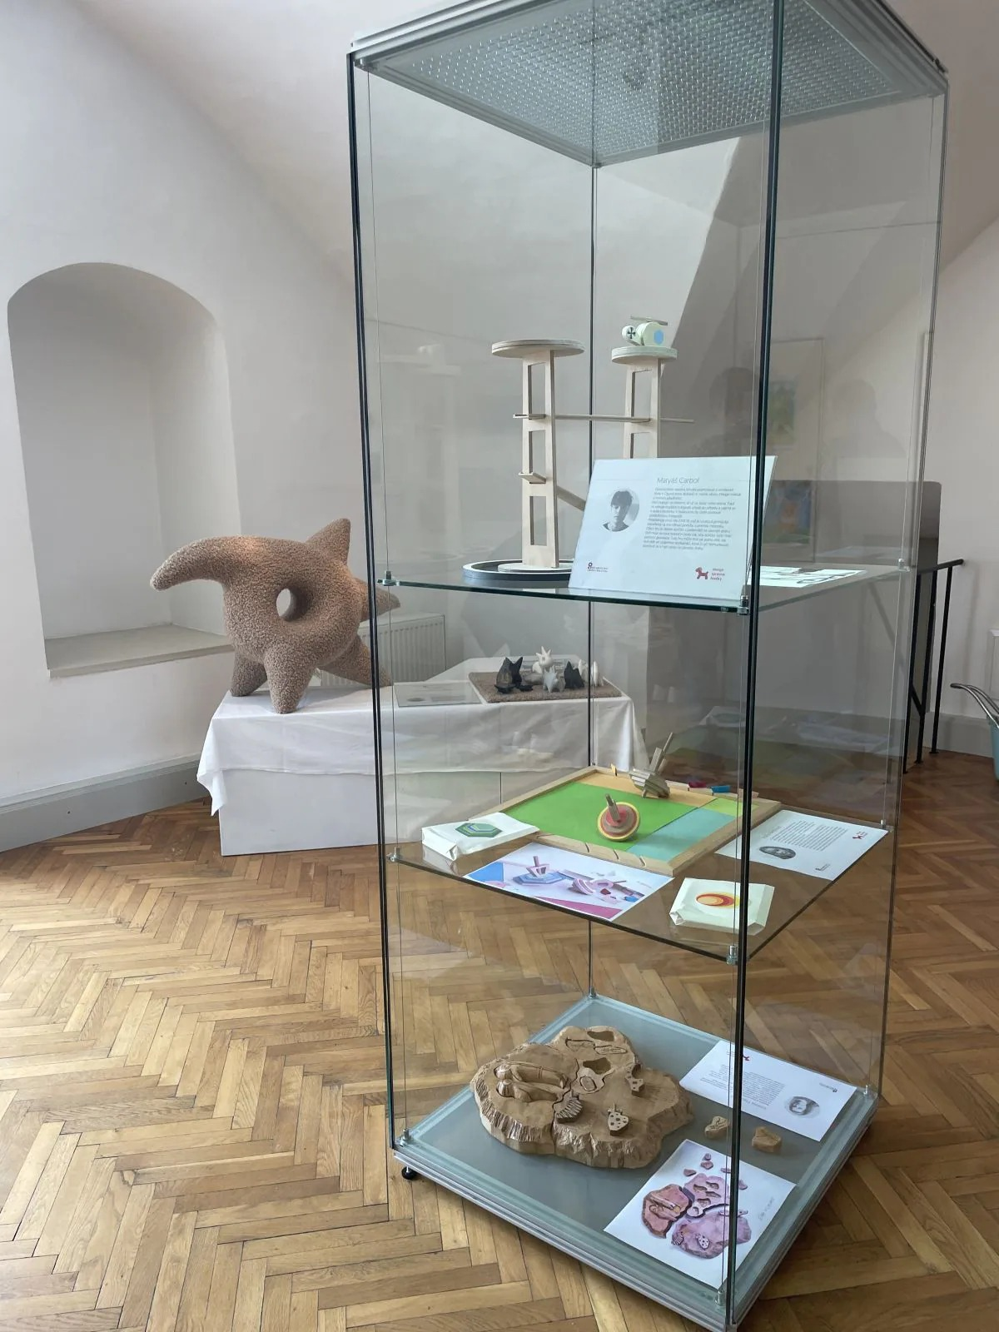

Výstava Design! v knihovně Petra Bezruče
Střední škola průmyslová a umělecká Opava srdečně zve všechny zájemce na výstavu Design!, která se koná v knihovně Petra Bezruče v Opavě od 1. září do 30. listopadu 2025.
Výstava představuje díla studentů ze dvou praktických oborů naší školy. První část výstavy se věnuje oboru Design hraček, kde návštěvníci uvidí rozmanité práce studentů vytvořené s různými materiály, jako jsou textil, dřevo nebo papír. Druhá polovina výstavy představí obor Průmyslový design - jeho návaznost na každodenní život i jedinečné projekty.
Cílem výstavy je přilákat nové zájemce o studium těchto zajímavých uměleckých oborů, ukázat široké veřejnosti pestrost i kvalitu výuky a zároveň představit práce našich talentovaných studentů, které dokazují jejich velkou kreativitu.

Praktické informace
Kde: Knihovna Petra Bezruče, Opava
Kdy: 1. září - 15. října 2025 Design hraček, 16. října - 30. listopadu 2025 Průmyslový design
Pro koho: Široká veřejnost, potenciální studenti, rodiče
Neváhejte a nenechte si ujít příležitost nahlédnout do světa designu a objevit kreativní potenciál našich studentů! Výstava nabízí jedinečnou možnost poznat práci mladých umělců a designérů z první ruky.
Těšíme se na vaši návštěvu!
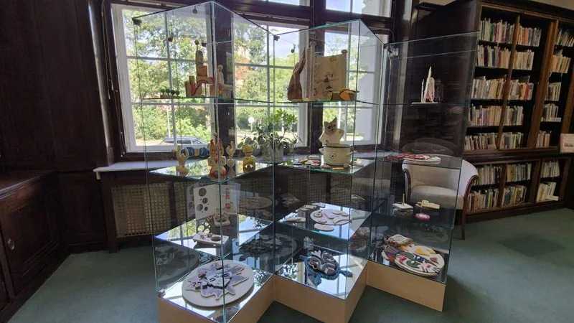
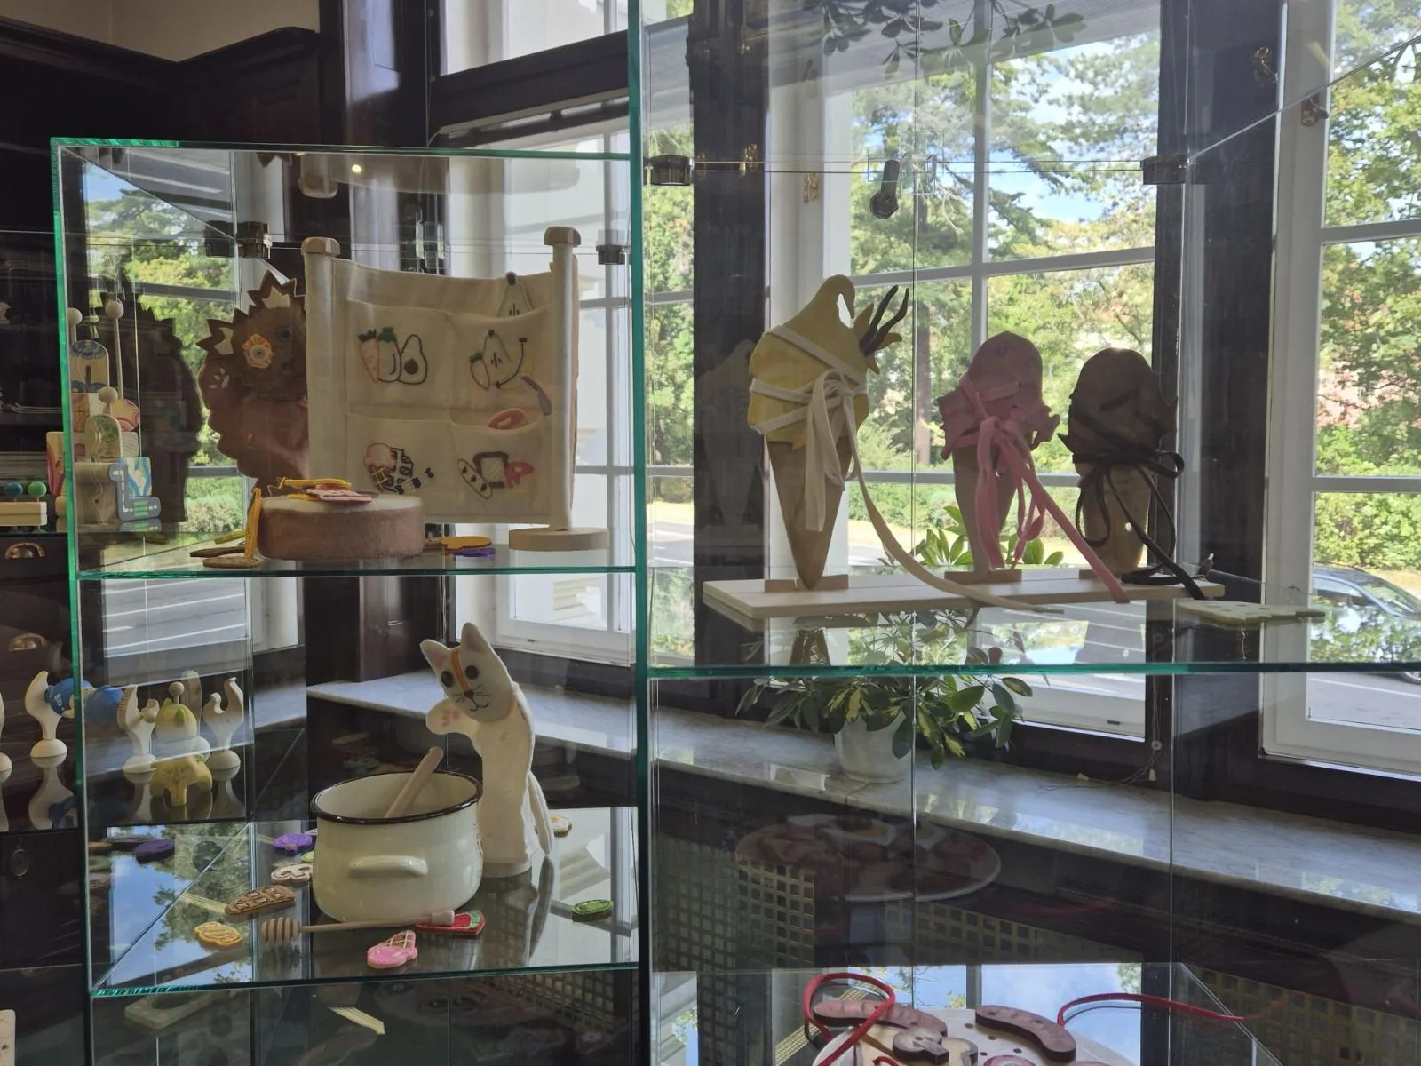 | 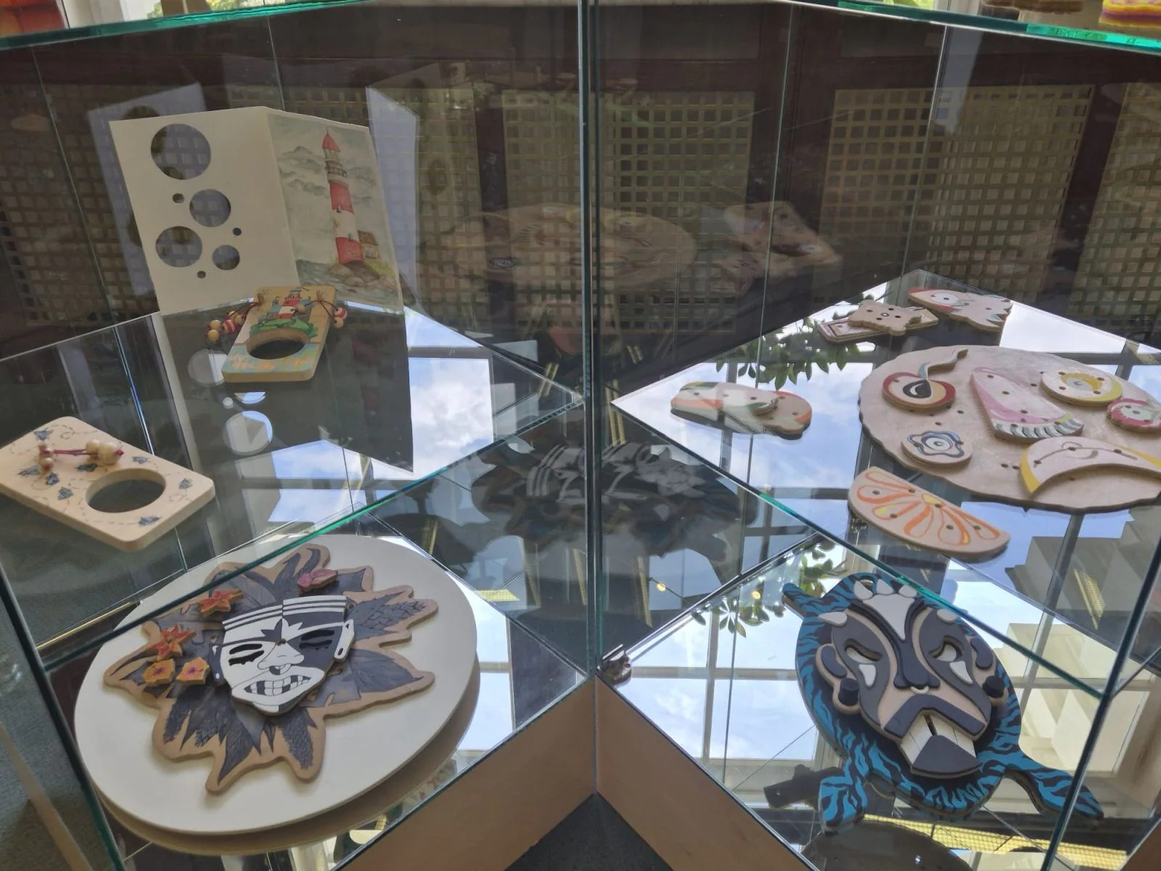
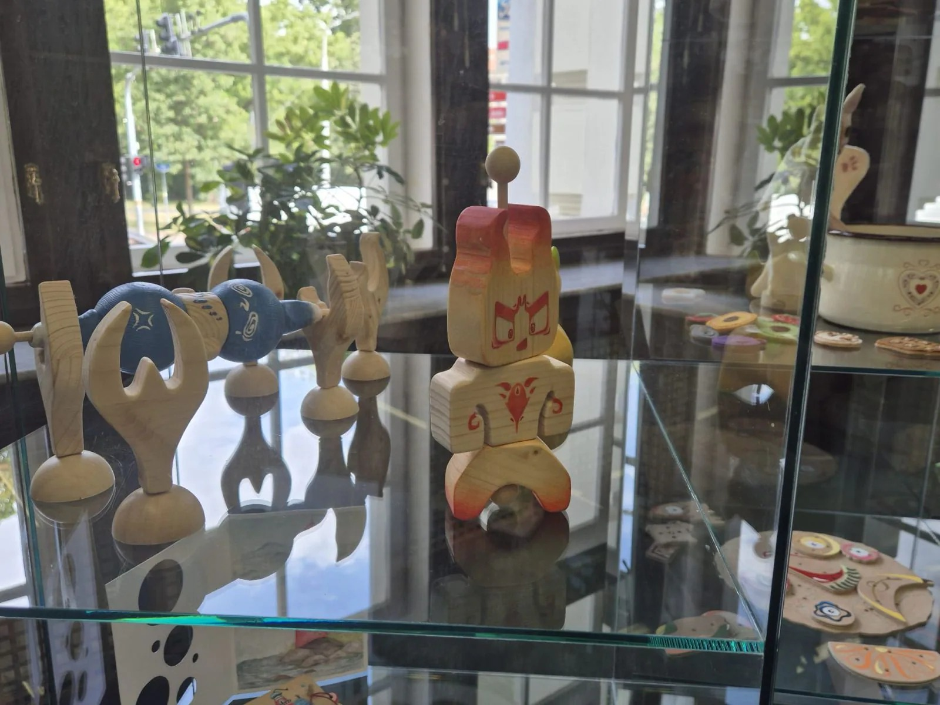

Nové školní šatny i s moderními skříňkami
Od října 2025 budou žáci naší školy využívat zcela nové šatny vybudované ve sklepních prostorách školy. Už nyní jsou vybaveny moderními a prostornými šatními skříňkami, které nabídnou více pohodlí, bezpečí i estetiky. Každý student tak bude mít k dispozici svou vlastní uzamykatelnou skříňku, kam si může bezpečně uložit učebnice, sešity, oblečení i osobní věci. Barevné provedení v oranžové a modré barvě působí svěže a přispívá k příjemné atmosféře školního prostředí. Skříňky jsou rozmístěny přehledně a číselné označení usnadní orientaci i každodenní používání.
Celý projekt byl realizován za finanční pomoci zřizovatele - Moravskoslezského kraje. Díky této podpoře se podařilo vytvořit moderní a funkční zázemí, které odpovídá potřebám dnešních studentů.
Věříme, že nové šatny s moderními šatními skříňkami přispějí k větší spokojenosti žáků a zpříjemní jim každodenní pobyt ve škole.
Milí studenti, užijte si je!
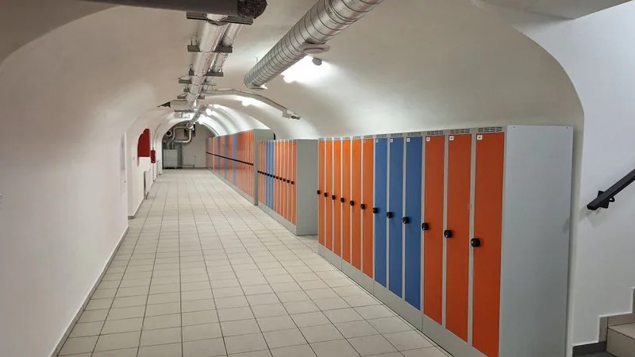
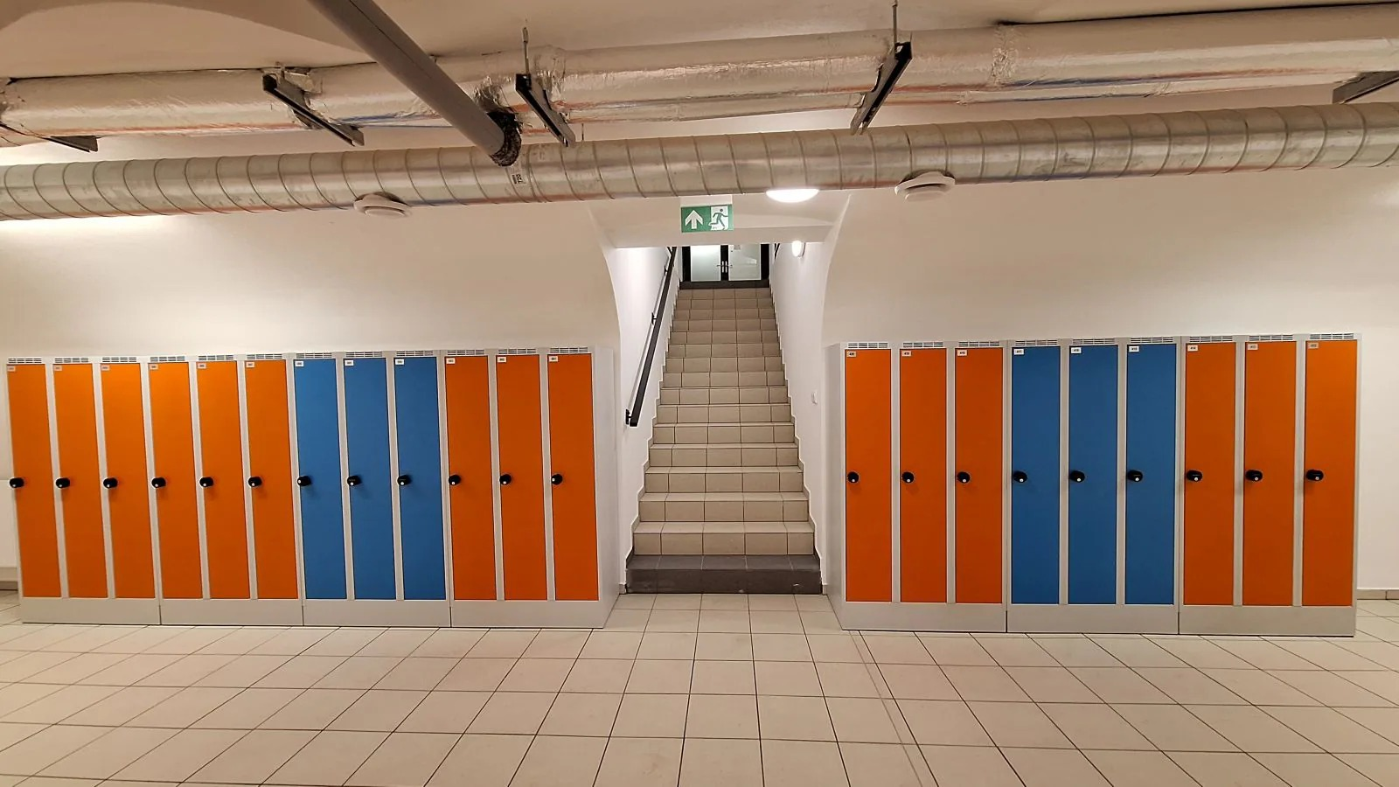 | 